CHỦ ĐỀ 8: CHÀO MÙA HÈ

I. NỘI DUNG:
- Hát: Em yêu mùa hè quê em
- Nhạc cụ: Thể hiện nhạc cụ gõ hoặc nhạc cụ giai điệu
- Nghe nhạc: Khúc ca vào hè
- Vận dụng - sáng tạo
II. YÊU CẦU CẦN ĐẠT:
* Năng lực âm nhạc:
- Hát đúng giai điệu và lời ca bài Em yêu mùa hè quê em.
- Thể hiện được tính chất âm nhạc hơi nhanh, trong sáng của bài hát. Biết biểu diễn bài hát với hình thức phù hợp và sáng tạo.
- Biết vận dụng các hình tiết tấu đã học để gõ đệm cho bài hát bằng nhạc cụ yêu thích.
- Thể hiện đúng các mẫu luyện âm trên recorder hoặc kèn phím.
- Hiểu được nội dung, cảm nhận được tính chất âm nhạc và biết gõ đệm hoặc vận động khi nghe bài hát Khúc ca vào hè.
* Năng lực chung:
- Tự tin, chủ động và tích cực tham gia phát biểu ý kiến, chia sẻ những ý tưởng sáng tạo trong các hoạt động tập thể/ nhóm/ cặp đôi/ cá nhân.
* Phẩm chất:
Thể hiện được tình yêu với thiên nhiên, quê hương, đất nước.

TUẦN 31

Thứ, ngày dạy, tiết dạy | Chiều: Thứ 2/15/4/2024  Tiết 1 | Sáng: Thứ 7/20/4/2024  Tiết 3
Lớp | 4A1 | 4A2

Tiết 31
HÁT: EM YÊU MÙA HÈ QUÊ EM
Nhạc và lời: Trần Minh Đặng
I. YÊU CẦU CẦN ĐẠT:
* Năng lực âm nhạc:
- HS bước đầu hát đúng lời ca, giai điệu của bài hát.
- Biết thể hiện được tính chất hơi nhanh – nhịp nhàng, trong sáng của bài hát Em yêu mùa hè quê em.
- Biết hát với các hình thức tự chọn hoặc sáng tạo động tác phụ họa.
- Biết yêu cảnh đẹp thiên nhiên, quê hương, đất nước.
* Năng lực chung:
- Tự tin, chủ động và tích cực tham gia phát biểu ý kiến, chia sẻ những ý tưởng sáng tạo trong các hoạt động tập thể/ nhóm/ cặp đôi/ cá nhân.
* Phẩm chất:
Thể hiện được tình yêu với thiên nhiên, quê hương, đất nước.
II. ĐỒ DÙNG DẠY HỌC:
- Đàn phím điện tử, bài giảng điện tử, các phương tiện nghe nhìn, các file học liệu điện tử.
- SGK, SGV, Vở bài tập âm nhạc 4.
- Nhạc cụ gõ/ nhạc cụ giai điệu (recorder hoặc kèn phím)
III. HOẠT ĐỘNG DẠY HỌC CHỦ YẾU:

Tiến trình bài dạy | Hoạt động của GV và HS
1. Mở đầu:  - Khởi động: “Nghe và cảm nhận”.  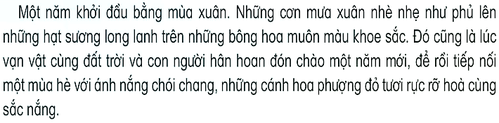  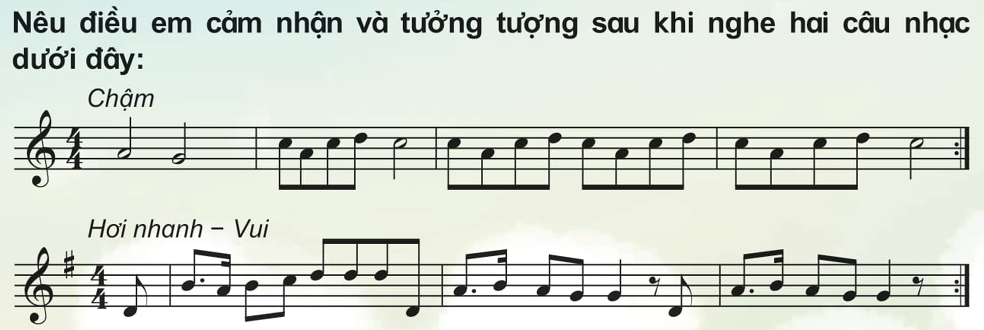  * Gợi ý:  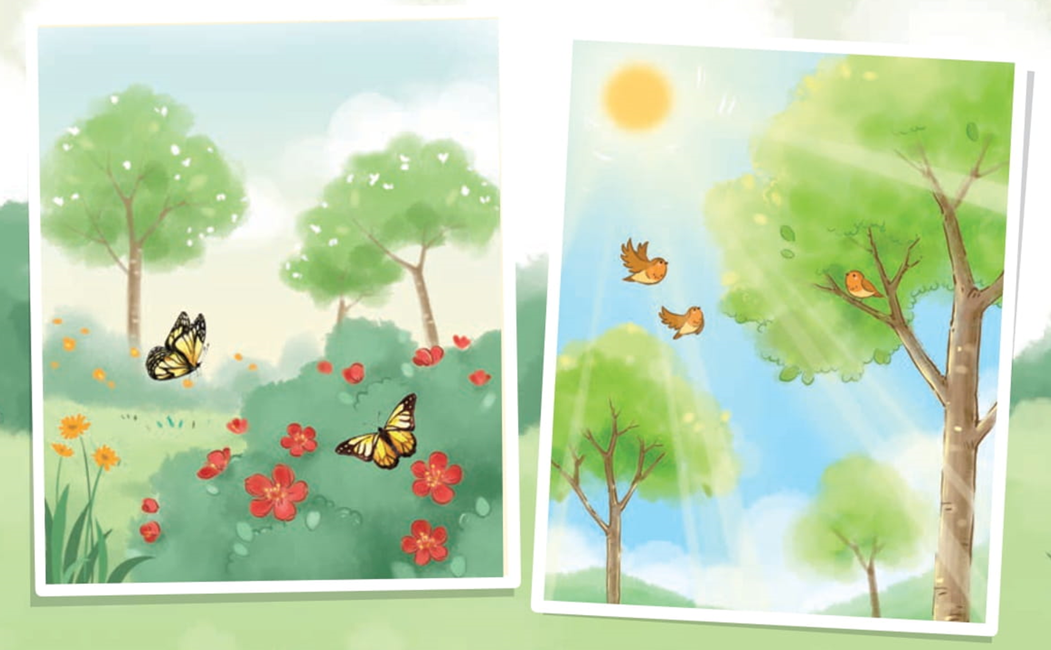 | - GV gọi HS đọc đoạn mở đầu (tr.63 SGK).  - Mở file mp3/ mp4 cho HS nghe 2 nét giai điệu và đặt câu hỏi gợi mở để HS trả lời.  + Em cảm nhận gì về sự khác nhau của 2 giai điệu?  + Khi nghe giai điệu em tưởng tượng đến điều gì?  - HS trả lời theo cảm nhận và hiểu biết cá nhân.  + Giai điệu chậm: hình ảnh những chú bướm đang bay lượn trên những cánh hoa rực rỡ trong khung cảnh thiên nhiên của mùa xuân tươi đẹp, …  + Giai điệu nhanh: hình ảnh những chú chim đang hót líu lo dưới ánh nắng chói chang của mùa hè rộn rã, …  - GV yêu cầu HS nhận xét bạn.  - Giáo viên nhận xét, tuyên dương, bổ sung (nếu cần) và liên kết giới thiệu vào bài học.
2. Hình thành kiến thức mới.  Hát: Em yêu mùa hè quê em  - Tìm hiểu tác phẩm:  - Nghe hát mẫu.  - Đọc lời ca.  + Chia câu (6 câu)  - Khởi động giọng.  - Tập hát từng câu.  + Câu 1: Em yêu … trưa hè.  + Câu 2: Em yêu … vờn bay.  + Câu 3: Em yêu ….. con trâu già.  + Câu 4: Em yêu … chào hè.  + Câu 5: Hè về … lướt qua.  + Câu 6: Hè về ….. chan hòa.  * Lưu ý: ca từ có luyến láy “bướm”, “hát”, “lượn”, … | - GV yêu cầu HS quan sát bản nhạc, hình ảnh nhạc sĩ Trần Minh Đặng và giới thiệu bài hát Em yêu mùa hè quê em.  - GV hát/ mở file hát mẫu cho HS nghe và gợi mở để HS nêu cảm nhận ban đầu về bài hát.  - Đàn giai điệu cho HS nghe và yêu cầu HS nhẩm theo lời ca.  - GV hướng dẫn đọc lời ca theo tiết tấu bài hát.  - Có thể đọc lời ca kết hợp vỗ tay theo nhịp.  - GV nhận xét, tuyên dương và điều chỉnh cho HS (nếu cần).  - GV đàn và bắt nhịp cho HS khởi động giọng.  - GV có thể thay đổi các mẫu khởi động giọng tạo hứng thú cho HS.  - GV đàn giai điệu từng câu (mỗi câu 2 lần cho HS nghe) hát mẫu và bắt nhịp để HS hát.  - Trong khi tập từng câu GV có thể gọi HS hát lại bằng nhiều hình thức cá nhân/ nhóm/ tổ.  - Tập hát tiếp nối các câu đến hết bài.  - HS nhận xét bạn/ nhóm bạn sau mỗi hoạt động.  - GV nhận xét, tuyên dương và điều chỉnh cho HS (nếu cần).
3. Luyện tập, thực hành.  - Hát với nhạc đệm.  * Thể hiện tính chất hơi nhanh – nhịp nhàng.  - Hát kết hợp gõ đệm.  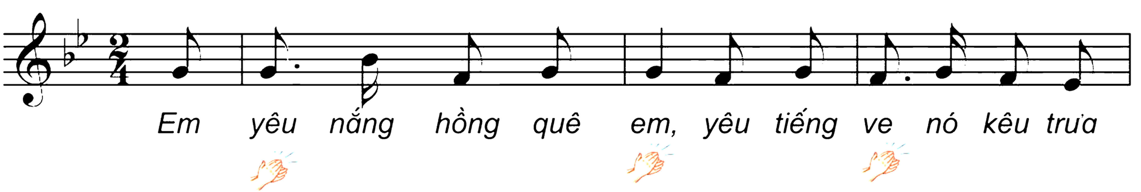  - Câu hỏi:  ? Nêu cảm nhận của em sau khi học bài hát Em yêu mùa hè quê em?  - Tổng kết và nhận xét tiết học. | - GV mở file mp3 và hướng dẫn HS hát theo nhạc đệm.  - HS hát lại bài hát bằng nhiều hình thức tổ/ nhóm/ cá nhân.  - Khuyến khích HS khi hát có thể kết hợp với vận động cơ thể theo ý thích như lắc lư, nghiên đầu, …  - GV hướng dẫn HS hát với nhạc đệm kết hợp vỗ tay theo nhịp.  - HS hát lại bài hát bằng nhiều hình thức tổ/ nhóm/ cá nhân.  - Khuyến khích HS sử dụng nhạc cụ để gõ đệm cho bài hát.  - HS nhận xét bạn sau mỗi hoạt động. GV nhận xét, tuyên dương, và điều chỉnh cho HS (nếu cần).  - Giáo viên gợi ý để HS trả lời theo hiểu biết của bản thân.  - GV tương tác cùng HS để giáo dục tình yêu thiên nhiên, quê hương, đất nước.  - GV dặn dò HS về nhà hát và gõ đệm cho người thân nghe.

BỘ PHẬN CHUYÊN MÔN DUYỆT | NGƯỜI THỰC HIỆN  Đỗ Thị Kim Duyên

